|  |
| --- |
| **ĐẠI HỌC QUỐC GIA THÀNH PHỐ HỒ CHÍ MINH**  **TRƯỜNG ĐẠI HỌC CÔNG NGHỆ THÔNG TIN**  **KHOA CÔNG NGHỆ PHẦN MỀM**  **Nhóm 13**  **BÁO CÁO ĐỒ ÁN MÔN HỌC**  **PHẦN MỀM QUẢN LÝ SỔ TIẾT KIỆM**  **Giảng viên hướng dẫn: GS. Đỗ Thị Thanh Tuyền**  **Thành viên 1: Vũ Nhật Uyên - 22521646**  **Thành viên 2: Nguyễn Ngọc Minh Thức – 22521452**  **Thành viên 3: Nguyễn Phương Nam – 23520979**  **Thành viên 4: Trần Tuấn Kiệt - 23520822**  **Thành viên 5: Phạm Khánh Giang – 23520410**  **Lớp: SE104.P12**  TP. HỒ CHÍ MINH, 2024 |

**MỤC LỤC**

**1. Giới thiệu bài toán cần giải quyết, mô tả qui trình thực hiện các công việc chính.** 1

**2. Xác định và mô hình hóa yêu cầu phần mềm:** 2

**2.1. Danh sách yêu cầu phần mềm.** 2

**2.2. Phân loại các yêu cầu phần mềm.** 3

**2.2.1. Yêu cầu nghiệp vụ.** 3

**2.2.2. Yêu cầu chất lượng (tiến hóa).** 3

**2.2.3. Yêu cầu hệ thống (bảo mật).** 3

**2.3. Sơ đồ luồng dữ liệu cho từng yêu cầu (biểu mẫu và qui định kèm theo, sơ đồ, mô tả các luồng dữ liệu và thuật toán).** 4

**2.3.1. Yêu cầu lập phiếu gửi tiền.** 4

**2.3.2. Yêu cầu cập nhật thông tin phiếu gửi tiền.** 6

**2.3.3. Yêu cầu lập phiếu rút tiền.** 8

**2.3.4. Yêu cầu tra cứu phiếu gửi tiền.** 11

**2.3.5. Yêu cầu lập báo cáo.** 12

**2.3.6. Yêu cầu thay đổi danh sách loại tiết kiệm.** 15

**2.3.7. Yêu cầu thay đổi tham số (Số tiền gửi tối thiểu ban đầu, số ngày tối thiểu để rút tiền).** 17

**2.3.8. Yêu cầu phân quyền người dùng. (Tham khảo)** 18

**3. Thiết kế hệ thống.** 19

**3.1. Kiến trúc hệ thống.** 19

**3.2. Mô tả các thành phần trong hệ thống.** 20

**4. Thiết kế dữ liệu.** 21

**4.1. Thuật toán lập sơ đồ logic.** 21

**4.1.1. Xét yêu cầu lập phiếu gửi tiền.** 21

**4.1.2. Xét yêu cầu cập nhật phiếu gửi tiền.** 22

**4.1.3. Xét yêu cầu lập phiếu rút tiền.** 24

**4.1.4. Xét yêu cầu tra cứu phiếu gửi tiền.** 25

**4.1.5. Xét yêu cầu lập báo cáo.** 27

**4.1.6. Xét yêu cầu phân quyền người dùng (Tham khảo).** 29

**4.2. Sơ đồ logic hoàn chỉnh.** 29

**4.3. Danh sách các bảng dữ liệu (table) trong sơ đồ.** 30

**4.4. Mô tả từng bảng dữ liệu.** 30

1. **Giới thiệu bài toán cần giải quyết, mô tả qui trình thực hiện các công việc chính.**

Thông qua việc nghiên cứu kỹ lưỡng về phạm vi đề tài đã được chỉ dẫn và sự hiểu biết cũng như kỹ năng về công nghệ của các thành viên, nhóm 13 đã quyết định chọn quản lý sổ tiết kiệm là đối tượng để tiến hành nghiên cứu và tìm hiểu.

Phạm vi thực hiện đề tài “ Quản lý sổ tiết kiệm” bao gồm một số nội dung sau:

* Đề tài "Quản lý sổ tiết kiệm" sẽ đi sâu vào phân tích và phát triển hệ thống giúp quản lý các hoạt động liên quan đến sổ tiết kiệm. Hệ thống này phải có khả năng lưu trữ tài khoản, lịch sử giao dịch, tính lãi suất, và cung cấp báo cáo chi tiết cho người dùng.
* Áp dụng kiến thức lý thuyết và thực hành đã được chỉ dạy vào quy trình phát triển phần mềm là rất quan trọng để giải quyết các vấn đề liên quan đến mô tả, hoàn thiện các chức năng cơ bản và bổ sung các tính năng mới trong quá trình phát triển phần mềm, đảm bảo tính linh hoạt và khả năng mở rộng, đồng thời đáp ứng các yêu cầu nghiệp vụ đã xác định.
* Thiết kế giao diện người dùng hướng đến việc đáp ứng người dùng với các nhu cầu đơn giản, hấp dẫn và dễ sử dụng, đảm bảo tính thẩm mỹ và trải nghiệm người dùng tốt. Trong quá trình phát triên, thực hiện kiểm thử và tương tác với người dùng cuối, nhận các phản hồi và cải thiện sản phẩm “Phần mềm Quản lý sổ tiết kiệm” nhằm cung cấp trải nghiệm tốt nhất cho người dùng cuối.

Sau khi nhận được sự hỗ trợ và hướng dẫn của giáo viên, nhóm 13 đã quyết định chọn mô hình thác nước cải tiến cho quy trình phát triển phầm mềm để đáp ứng yêu cầu của đề tài "Quản lý sổ tiết kiệm". Mô hình bao gồm các trình tự:

* Xác định yêu cầu
* Phân tích
* Thiết kế
* Cài đặt
* Kiểm thử
* Bảo trì

Mô hình thác nước cải tiến mang lại nhiều lợi ích trong quá trình phát triển với khả năng linh hoạt cao và hiệu quả hơn, đặc biệt là trong bối cảnh thay đổi liên tục của yêu cầu và điều kiện của dự án phần mềm. Chính vì các tiện ích này nên trong quá trình thực hiện đề tài nhóm 13 có thể dễ dàng sửa đổi khi xảy ra lỗi không cần thiết hoặc sửa đổi các yêu cầu phù hợp với phần mềm giúp tối ưu hóa phần mềm mà không gây ảnh hưởng đến tiến độ của nhóm.

1. **Xác định và mô hình hóa yêu cầu phần mềm:**
   1. **Danh sách yêu cầu phần mềm.**

|  |  |  |  |
| --- | --- | --- | --- |
| **STT** | **Tên yêu cầu** | **Biểu mẫu** | **Qui định** |
| 1 | Lập phiếu gửi tiền | BM1 | QĐ1 |
| 2 | Cập nhật thông tin phiếu gửi tiền |  | QĐ2 |
| 3 | Lập phiếu rút tiền | BM3 | QĐ3 |
| 4 | Tra cứu phiếu gửi tiền | BM4 |  |
| 5 | Lập báo cáo | BM5.1, BM5.2 |  |
| 6 | Thay đổi quy định |  |  |
| 7 | Phân quyền người dùng (Tham khảo) | BM7 |  |

* 1. **Phân loại các yêu cầu phần mềm.**
     1. **Yêu cầu nghiệp vụ.**

|  |  |  |
| --- | --- | --- |
| **STT** | **Tên yêu cầu** | **Loại yêu cầu** |
| 1 | Lập phiếu gửi tiền | Lưu trữ |
| 2 | Lập phiếu rút tiền | Lưu trữ |
| 3 | Tra cứu phiếu gửi tiền | Tra cứu |
| 4 | Lập báo cáo | Kết xuất |
| 5 | Cập nhật thông tin phiếu gửi tiền | Tính toán |

* + 1. **Yêu cầu chất lượng (tiến hóa).**

|  |  |  |  |
| --- | --- | --- | --- |
| **STT** | **Tên yêu cầu** | **Tham số cần thay đổi** | **Miền giá trị cần thay đổi** |
| 1 | Thay đổi danh sách loại tiết kiệm |  | Danh sách các loại tiết kiệm |
| 2 | Thay đổi số tiền gởi tối thiểu | Số tiền gởi tối thiểu |  |
| 3 | Thay đổi số ngày tối thiểu để rút tiền | Số ngày tối thiểu để rút tiền |  |

* + 1. **Yêu cầu hệ thống (bảo mật).**

|  |  |  |  |  |
| --- | --- | --- | --- | --- |
| **STT** | **Nghiệp vụ** | **Quản trị viên (admin)** | **Nhân viên**  **(staff)** | **Khách hàng (user)** |
| 1 | Lập phiếu gửi tiền |  |  | X |
| 2 | Lập phiếu rút tiền |  |  | X |
| 3 | Tra cứu phiếu gửi tiền |  | X | X |
| 4 | Lập báo cáo tháng |  | X |  |
| 5 | Cập nhật thông tin phiếu gửi tiền |  |  |  |
| 6 | Thay đổi quy định |  | X |  |
| 7 | Phân quyền người dùng | X |  |  |

* 1. **Sơ đồ luồng dữ liệu cho từng yêu cầu (biểu mẫu và qui định kèm theo, sơ đồ, mô tả các luồng dữ liệu và thuật toán).**
     1. **Yêu cầu lập phiếu gửi tiền.**
* **Biểu mẫu.**

|  |  |  |
| --- | --- | --- |
| BM1: | Phiếu Gửi tiền | |
| Mã phiếu: | | Loại tiết kiệm: |
| Khách hàng: | | CMND/CCCD: |
| Địa chỉ: | | Ngày gửi: |
| Số tiền gửi: | | Loại tái tục: |

* **Qui định.**

QĐ1: Có 3 loại tiết kiệm (không kỳ hạn, 3 tháng, 6 tháng). Số tiền gởi tối thiểu là 1.000.000đ.

Có 3 loại tái tục (Tái tục gốc, tái tục toàn bộ, không tái tục).

* **Sơ đồ 1.**

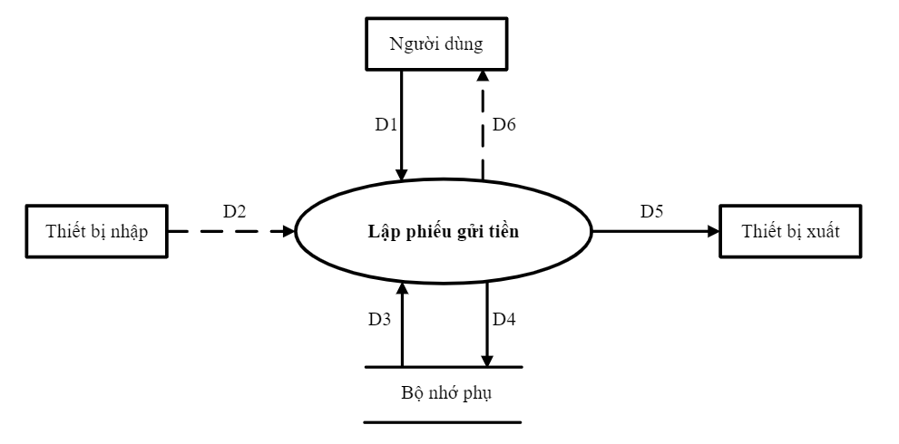

* **Các luồng dữ liệu.**
  + **D1:** Mã số phiếu tiết kiệm, loại tiết kiệm, CMND/CCCD, tên khách hàng, địa chỉ, ngày lập, số tiền gởi, loại tái tục.
  + **D2:** Không có.
  + **D3:** Danh sách các loại tiết kiệm (Kỳ hạn, tên loại tiết kiệm), Danh sách các loại tái tục, số tiền gửi tối thiểu.
  + **D4:** D1 + Chi tiết phiếu gửi tiền.
  + **D5:** D4.
  + **D6:** Không có.
* **Thuật toán.**
  + **B1:** Nhận dữ liệu D1 từ người dùng.
  + **B2:** Kết nối cơ sở dữ liệu.
  + **B3:** Đọc D3 từ bộ nhớ phụ.
  + **B4:** Kiểm tra Loại tiết kiệm (D1) có thuộc Danh sách các loại tiết kiệm (D3) không. Nếu không, đến **B11.**
  + **B5:** Kiểm tra Số tiền gửi (D1) có lớn hơn hoặc bằng Số tiền gửi tối thiểu (D3) không. Nếu không, đến **B11.**
  + **B6:** Kiểm tra Loại tái tục (D1) có thuộc Danh sách các loại tái tục (D3) không. Nếu không, đến **B11.**
  + **B7:** Sinh mã phiếu gửi tiền.
  + **B9:** Tạo chi tiết phiểu gửi tiền mới (Mã chi tiết, mã phiểu gửi tiền, số dư = số tiền gửi (D1), số tiền thay đổi = số tiền gửi (D1), số tiền rút về = 0, ngày cập nhật).
  + **B9:** Lưu D4 vào bố nhớ phụ.
  + **B10:** Xuất D5 ra thiết bị xuất.
  + **B11:** Đóng kết nối cơ sở dữ liệu.
  + **B12:** Kết thúc.
    1. **Yêu cầu cập nhật thông tin phiếu gửi tiền.**
* **Qui định.**

QĐ2: Khi vượt quá ngày đáo hạn mà phiếu gửi tiền vẫn không được rút, thì phiếu gửi tiền sẽ được xử lý theo loại tái tục mà khách hàng đã chọn:

+ Tái tục gốc: Số tiền lãi sẽ được cộng vào số dư của tài khoản khách hàng, còn số tiền gốc sẽ được tái tục vào một phiếu gởi tiền mới cùng loại tiết kiệm.

+ Tái tục toàn bộ: Cả số tiền gốc và tiền lãi sẽ được tái tục vào một phiếu gởi tiền mới cùng loại tiết kiệm.

+ Không tái tục: Số tiền gốc và tiền lãi sẽ được cộng vào số dư của tài khoản khách hàng.

* **Sơ đồ 2.**

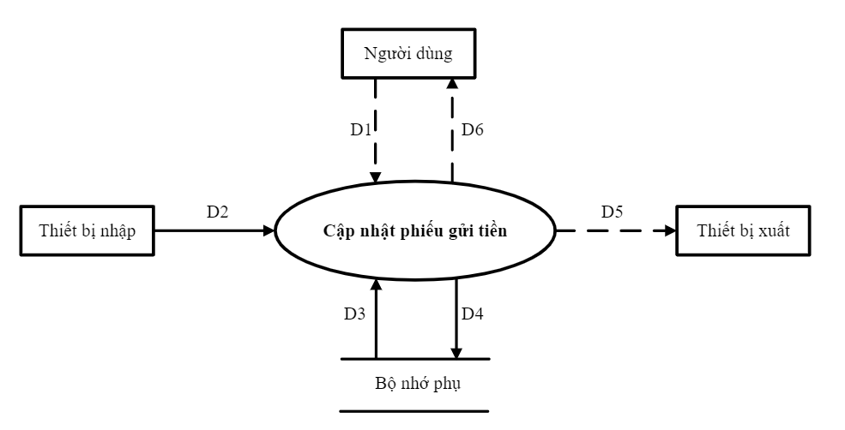

* **Các luồng dữ liệu.**
  + **D1:** Không có.
  + **D2:** Ngày hiện tại.
  + **D3:** Danh sách loại tiết kiệm (kỳ hạn, lãi suất), thông tin khách hàng (số dư), danh sách phiếu gửi tiền (Loại tiết kiệm) còn mở có loại tiết kiệm != “Không kỳ hạn” + Chi tiết phiếu gửi tiền (Mã phiếu gửi tiền, số dư) tương ứng mới nhất có ngày thay đổi + kỳ hạn (D3) < ngày hiện tại.
  + **D4:** Chi tiết phiểu gửi tiền mới, thông tin khách hàng (số dư mới), Ngày rút + Số tiền rút (Nếu loại tái tục là Không tái tục).
  + **D5:** Không có.
  + **D6:** Không có.
* **Thuật toán.**
  + **B1:** Nhận đầu vào D2.
  + **B2:** Kết nối cơ sở dữ liệu.
  + **B3:** Đọc D3 từ bộ nhớ phụ.
  + **B4:** Nếu loại tiết kiệm (D3) = “Tái tục gốc”, tính số dư phiếu mới = số dư phiếu (D3), tiền lãi = số dư phiếu * lãi suất (D3) / 100 / 365 * số ngày(kỳ hạn (D3)), số dư khách mới = số dư khách (D3) + tiền lãi.
  + **B5:** Nếu loại tiết kiệm (D3) = “Tái tục toàn bộ”, tính tiền lãi = số dư phiếu * lãi suất (D3) / 100 / 365 * số ngày(kỳ hạn (D3)), số dư phiếu mới = số dư phiếu (D3) + tiền lãi, số dư khách mới = số dư khách (D3).
  + **B6:** Nếu loại tiết kiệm (D3) = “Không tái tục”, tính tiền lãi = số dư phiếu * lãi suất (D3) / 100 / 365 * số ngày(kỳ hạn (D3)), số dư phiếu mới = 0, số dư khách mới = số dư khách (D3) + tiền lãi + số dư phiếu, Ngày rút = Ngày hiện tại, Số tiền rút = tiền lãi + số dư phiếu.
  + **B7:** Tạo chi tiết phiểu gửi tiền mới (Mã chi tiết, Mã phiếu gửi tiền (D3), số dư = số dư phiếu mới , số tiền thay đổi = số dư phiếu mới – số dư phiếu (D3), ngày cập nhật = ngày cập nhật (D3) + Kỳ hạn (D3)).
  + **B8:** Lưu D4 xuống bộ nhớ phụ.
  + **B9:** Đóng kết nối cơ sở dữ liệu.
  + **B10:** Kết thúc.
    1. **Yêu cầu lập phiếu rút tiền.**
* **Biểu mẫu.**

|  |  |  |
| --- | --- | --- |
| BM3: | Phiếu Rút Tiền | |
| Mã phiếu: | | Khách hàng: |
| Ngày rút: | | Số tiền rút: |

* **Qui định.**

QĐ3: Lãi suất là 0.5% đối với loại không kỳ hạn, 5% với kỳ hạn 3 tháng và 5.5% với kỳ hạn 6 tháng. Tiền lãi 1 năm = số dư * lãi suất của loại tiết kiệm tương ứng.

Được rút khi gửi trên 15 ngày.

Khi rút tiền phải rút hết toàn bộ, phiếu gửi tiền sẽ tự động đóng.

2 trường hợp rút tiền:

+ Nếu khách hàng rút tiền trước ngày đáo hạn, lãi suất sẽ được tính theo lãi suất của loại không kỳ hạn.

+ Nếu khách hàng rút tiền đúng ngày đáo hạn, toàn bộ tiền gốc và đầy đủ tiền lãi sẽ được cộng vào số dư của tài khoản khách hàng.

* **Sơ đồ 3.**

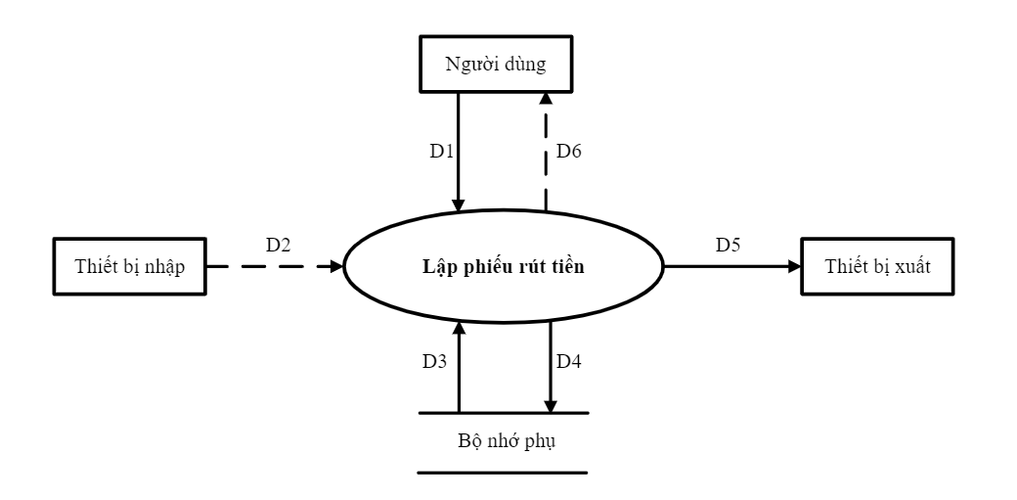

* **Các luồng dữ liệu.**
  + **D1:** Mã số phiếu tiết kiệm, tên khách hàng.
  + **D2:** Không có.
  + **D3:** Thông tin phiếu gửi tiền (mã phiếu gửi tiền, loại tiết kiệm, chi tiết phiếu gửi tiền cuối (ngày cập nhật, ngày đáo hạn)), danh sách các loại tiết kiệm (kỳ hạn, lãi suất), số ngày tối thiểu có thể rút tiền, thông tin khách hàng (Số dư).
  + **D4:** D1 + Ngày rút, Số tiền rút, Thông tin khách hàng (Số dư), Chi tiết phiếu gửi tiền mới.
  + **D5:** D4.
  + **D6:** Không có.
* **Thuật toán.**
  + **B0:** Hiển thị ngày rút là ngày hiện tại.
  + **B1:** Nhận dữ liệu D1 từ người dùng.
  + **B2:** Kết nối cơ sở dữ liệu.
  + **B3:** Đọc D3 từ bộ nhớ phụ.
  + **B4:** Tính số ngày gửi = Ngày rút – Ngày cập nhật cuối (D3).
  + **B5:** Kiểm tra Số ngày gửi có lớn hơn hoặc bằng số ngày tối thiểu có thể rút tiền hay không? Nếu không, đến **B14.**
  + **B6:** Tính tiền gốc = Số tiền gửi (D3).
  + **B7:** Tính ngày đáo hạn = Ngày cập nhập (D3) + Kỳ hạn loại tiết kiệm.
  + **B8:** Nếu ngày rút = ngày đáo hạn, tính tiền lãi = tiền gốc * lãi suất loại tiết kiệm tương ứng (D3) / 365 * số ngày gửi.
  + **B9:** Nếu ngày rút != ngày đáo hạn, tính tiền lãi = tiền gốc * lãi suất loại không kỳ hạn (D3) / 365 * số ngày gửi.
  + **B10:** Tính số tiền rút = tiền gốc + tiền lãi.
  + **B11:** Tính số dư mới = số dư (D3) + số tiền rút.
  + **B12:** Tạo chi tiết phiểu gửi tiền mới(Mã chi tiết, mã phiểu gửi tiền (D3), số dư = 0, số tiền thay đổi = -1 * số tiền rút, số tiền rút về = số tiền rút, ngày cập nhật).
  + **B13:** Lưu D4 vào bộ nhớ phụ.
  + **B14:** Xuất D5 ra máy in.
  + **B15:** Đóng kết nối cơ sở dữ liệu.
  + **B16:** Kết thúc.
    1. **Yêu cầu tra cứu phiếu gửi tiền.**
* **Biểu mẫu.**

|  |  |  |  |  |  |  |  |
| --- | --- | --- | --- | --- | --- | --- | --- |
| BM4: | | Danh Sách Phiếu gửi tiền | | | | | |
| STT | Mã Số | | Tên khách hàng | CMND/CCCD | Ngày gửi | Ngày rút | Số Dư |
| 1 |  | |  |  |  |  |  |
| 2 |  | |  |  |  |  |  |

* **Sơ đồ 4.**

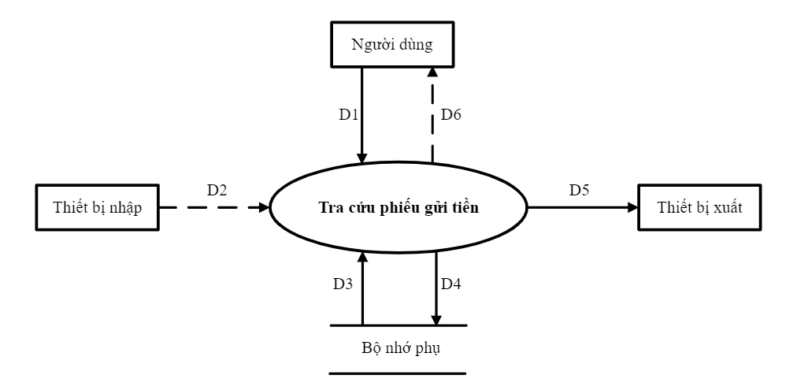

* **Các luồng dữ liệu.**
  + **D1:** Tiêu chuẩn tra cứu **(**Mã số phiếu tiết kiệm, Tên khách hàng, CCCD, Ngày gửi, Ngày đáo hạn, Số dư).
  + **D2:** Không có.
  + **D3:** Danh sách phiếu tiết kiệm tiết kiệm (Mã số phiểu gửi tiền, Tên khách hàng, CMND/CCCD, Ngày gửi, Chi tiết cập nhật phiếu tiết kiệm mới nhất (Ngày đáo hạn, Số dư)).
  + **D4:** Không có.
  + **D5:** Danh sách phiếu tiết kiệm tiết kiệm thõa yêu cầu tra cứu (Mã số phiểu gửi tiền, Tên khách hàng, CMND/CCCD, Ngày gửi, Chi tiết cập nhật phiếu tiết kiệm mới nhất (Ngày đáo hạn, Số dư)).
  + **D6:** D5
* **Thuật toán.**
  + **B1:** Nhận D1 từ người dùng
  + **B2:** Kết nối cơ sở dữ liệu
  + **B3:** Đọc D3 từ bộ nhớ phụ
  + **B4:** Xuất D5 ra máy in
  + **B5:** Trả D6 về cho người dùng
  + **B6:** Đóng kết nối cơ sở dữ liệu
  + **B7:** Kết thúc.
    1. **Yêu cầu lập báo cáo.**
       1. **Báo cáo doanh số hoạt động ngày.**
* **Biểu mẫu.**

|  |  |  |  |  |  |
| --- | --- | --- | --- | --- | --- |
| BM5.1 | | Báo Cáo Doanh Số Hoạt Động Ngày | | | |
| Ngày:............................................... | | | | | |
| STT | Loại Tiết Kiệm | | Tổng Thu | Tổng Chi | Chênh Lệch |
| 1 |  | |  |  |  |
| 2 |  | |  |  |  |

* **Sơ đồ 5.**

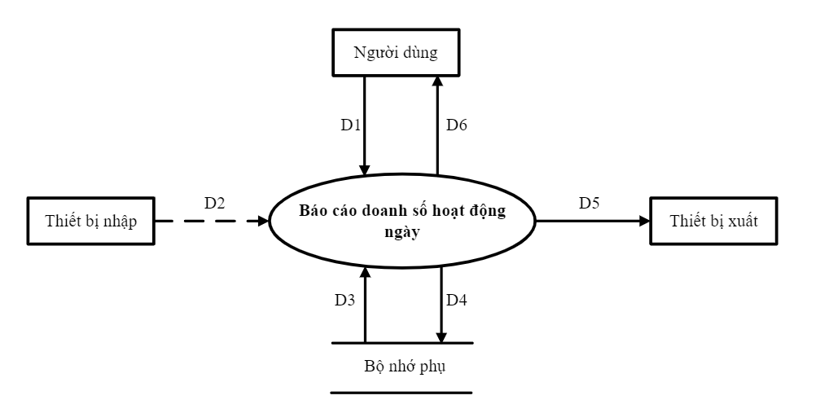

* **Các luồng dữ liệu.**
  + **D1:** Ngày báo cáo
  + **D2:** Không có
  + **D3:** Danh sách các loại tiết kiệm có giao dịch trong ngày báo cáo (D1), danh sách phiếu gửi tiền có ngày gửi là ngày báo cáo (D1), danh sách các phiếu gửi tiền có ngày rút là ngày báo cáo (D1)
  + **D4:** D1 + Thông tin thống kê theo từng loại tiết kiệm trong ngày (loại tiết kiệm, tổng thu, tổng chi, chênh lệch tương ứng)
  + **D5:** D4
  + **D6:** D5
* **Thuật toán.**
  + **B1:** Nhận D1 từ người dùng.
  + **B2:** Kết nối cơ sở dữ liệu.
  + **B3:** Đọc D3 từ bộ nhớ phụ.
  + **B4:** Tính tổng thu của từng loại tiết kiệm có giao dịch trong ngày (D3) ( = Tổng tiền gửi của các phiếu gửi tiền trong ngày của loại tiết kiệm tương ứng).
  + **B5:** Tính tổng chi của từng loại tiết kiệm có giao dịch trong ngày (D3) ( = Tổng tiền rút của các phiếu gửi tiền trong ngày của loại tiết kiệm tương ứng).
  + **B6:** Tính chênh lệch giữ tổng thu chi của loại tiết kiệm ( = Tổng thu – Tổng chi).
  + **B7:** Lưu D4 xuống bộ nhớ phụ.
  + **B8:** Xuất D5 ra máy in.
  + **B9:** Trả D6 về cho người dùng.
  + **B10:** Đóng kết nối cơ sở dữ liệu.
  + **B11:** Kết thúc.
    - 1. **Báo cáo phiếu gửi/rút tiền tháng.**
* **Biểu mẫu.**

|  |  |  |  |  |  |
| --- | --- | --- | --- | --- | --- |
| BM5.2 | | Báo Cáo Phiếu Gửi/Rút Tiền Tháng | | | |
| Loại tiết kiệm: | | | | Tháng: | |
| STT | Ngày | | Số Phiểu Gửi Tiền | Số Phiếu Rút Tiền | Chênh Lệch |
| 1 |  | |  |  |  |
| 2 |  | |  |  |  |

* **Sơ đồ 6.**

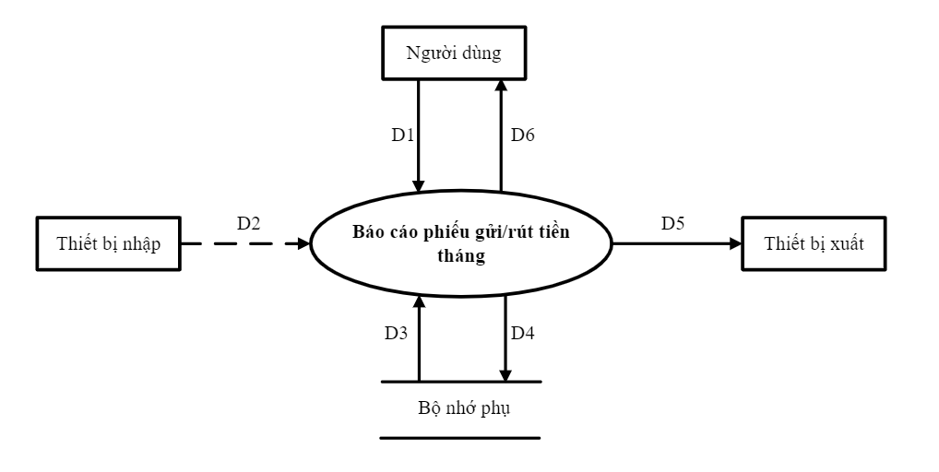

* **Các luồng dữ liệu.**
  + **D1:** Loại tiết kiệm, tháng, năm báo cáo.
  + **D2:** Không có.
  + **D3:** Danh sách phiếu tiết kiệm có trong từng loại tiết kiệm (D1), ngày gửi tiền, ngày rút tiền nếu thời gian trong tháng, năm lập báo cáo (D1).
  + **D4:** D1 + ngày của tháng báo cáo (D1), số lượng phiếu gửi tiền, số lượng phiếu rút tiền và chênh lệch trong ngày đang xét.
  + **D5:** D4.
  + **D6:** D5.
* **Thuật toán.**
  + **B1:** Nhận D1 từ người dùng.
  + **B2:** Kết nối cơ sở dữ liệu.
  + **B3:** Đọc D3 từ bộ nhớ phụ.
  + **B4:** Tính tổng số phiếu gửi tiền theo ngày (D3) ( = Đếm tổng số phiếu gửi tiền trong ngày).
  + **B5:** Tính tổng số phiếu rút tiền theo ngày (D3) ( = Đếm tổng số phiếu rút tiền trong ngày).
  + **B6:** Tính chênh lệch giữ tổng số phiếu gửi tiền và số phiếu rút tiền trong từng ngày ( = Tổng phiếu gửi tiền – Tổng phiếu rút tiền).
  + **B7:** Lưu D4 xuống bộ nhớ phụ.
  + **B8:** Xuất D5 ra máy in.
  + **B9:** Trả D6 về cho người dùng.
  + **B10:** Đóng kết nối cơ sở dữ liệu.
  + **B11:** Kết thúc.
    1. **Yêu cầu thay đổi danh sách loại tiết kiệm.**
* **Sơ đồ 6.**

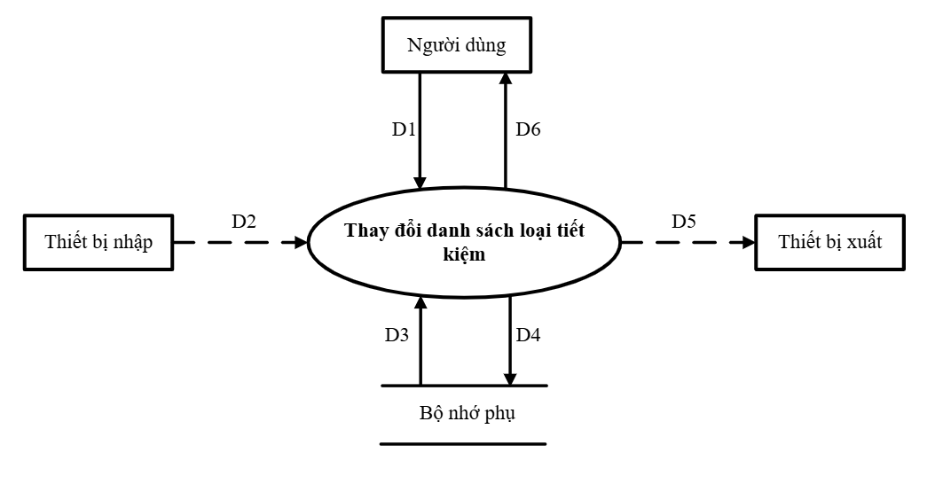

* **Các luồng dữ liệu.**
  + **D1:** Các yêu cầu thay đổi trên danh sách
  + **D2:** Không có.
  + **D3:** Danh sách loại tiết kiệm.
  + **D4:** D3 sau khi thay đổi theo D1.
  + **D5:** Không có.
  + **D6:** D4.
* **Thuật toán.**
  + **B1**: Nhận D1 từ người dùng.
  + **B2**: Kết nối cơ sở dữ liệu.
  + **B3**: Đọc D3 từ bộ nhớ phụ.
  + **B4**: Kiểm tra D1 có đúng với tất cả các điều kiện liên quan hay không? Nếu không, tới **B6.**
  + **B5**: Thay đổi dữ liệu từ D3 theo D1.
  + **B6**: Lưu D4 xuống bộ nhớ phụ
  + **B7**: Trả D6 cho người dùng.
  + **B8**: Đóng kết nối cơ sở dữ liệu.
  + **B9**: Kết thúc.
    1. **Yêu cầu thay đổi tham số (Số tiền gửi tối thiểu ban đầu, số ngày tối thiểu để rút tiền).**
* **Sơ đồ 7.**

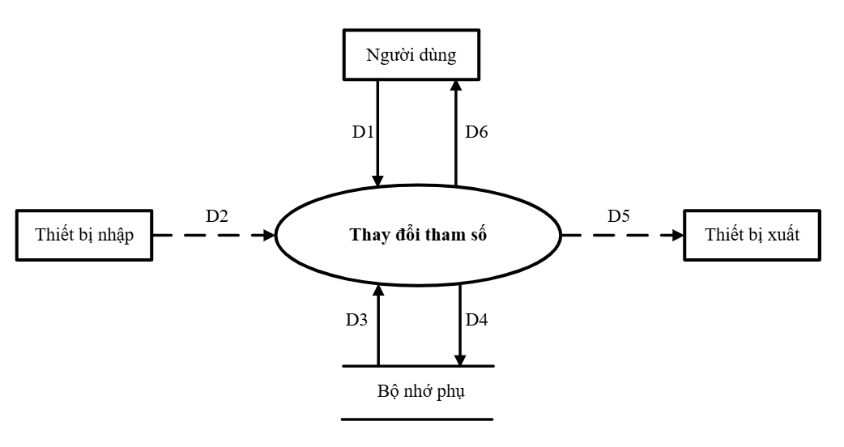

* **Các luồng dữ liệu.**
  + **D1:** Các yêu cầu thay đổi giá trị của một hoặc một vài tham số.
  + **D2:** Không có.
  + **D3:** Danh sách tham số liên quan tới yêu cầu.
  + **D4:** D3 sau khi thay đổi theo D1.
  + **D5:** Không có.
  + **D6:** D4.
* **Thuật toán.**
  + **B1**: Nhận D1 từ người dùng.
  + **B2**: Kết nối cơ sở dữ liệu.
  + **B3**: Đọc D3 từ bộ nhớ phụ.
  + **B4**: Kiểm tra D1 có đúng với tất cả các điều kiện liên quan hay không? Nếu không, tới **B6.**
  + **B5**: Thay đổi dữ liệu từ D3 theo D1.
  + **B6**: Lưu D4 xuống bộ nhớ phụ
  + **B7**: Trả D6 cho người dùng.
  + **B8**: Đóng kết nối cơ sở dữ liệu.
  + **B9**: Kết thúc.
    1. **Yêu cầu phân quyền người dùng. (Tham khảo)**
* **Biểu mẫu.**

|  |  |  |  |  |
| --- | --- | --- | --- | --- |
| BM8: | | Phân Quyền Người Dùng | | |
| STT | Mã Đăng Nhập | | Tên người dùng | Quyền người dùng |
| 1 |  | |  |  |
| 2 |  | |  |  |

* 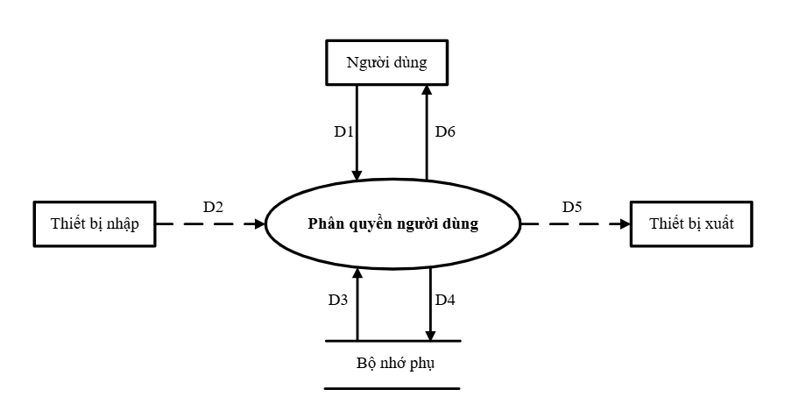**Sơ đồ 8.**
* **Các luồng dữ liệu.**
  + **D1:** Mã đăng nhập, tên người dùng, quyền người dùng.
  + **D2:** Không có.
  + **D3:** Danh sách phân quyền, danh sách các người dùng (Mã đăng nhập, tên người dùng).
  + **D4:** D3 sau khi thay đổi theo D1.
  + **D5:** Không có.
  + **D6:** D4.
* **Thuật toán.**
  + **B0**: Kiểm tra người cập nhật có phải quản trị viên (Admin) hay không? Nếu không chuyển sang **B10.**
  + **B1**: Nhận D1 từ người dùng.
  + **B2**: Kết nối cơ sở dữ liệu.
  + **B3**: Đọc D3 từ bộ nhớ phụ.
  + **B4**: Kiểm tra quyền người dùng có nằm trong danh sách phân quyền hay không? Nếu không chuyển sang **B7.**
  + **B5**: Kiểm tra xem mã đăng nhập, tên đăng nhập có nằm trong danh sách người dùng hay không? Nếu không chuyển sang **B7**.
  + **B6**: Thay đổi dữ liệu từ D3 theo D1.
  + **B7**: Lưu D4 xuống bộ nhớ phụ
  + **B8**: Trả D6 cho người dùng.
  + **B9**: Đóng kết nối cơ sở dữ liệu.
  + **B10**: Kết thúc.

1. **Thiết kế hệ thống.**
   1. **Kiến trúc hệ thống.**

Phần mềm được phát triển dựa trên kiến trúc 3 lớp:

* Presentation Layer (GUI).
* Bussiness Logic Layer (BLL).
* Data Access Layer (DAL).

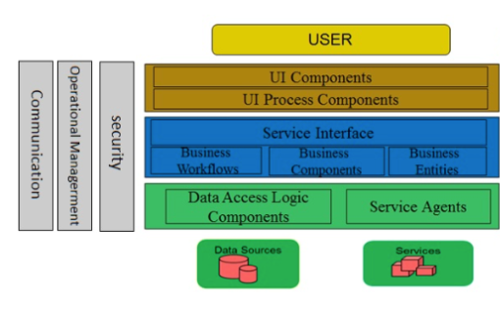

* 1. **Mô tả các thành phần trong hệ thống.**

|  |  |  |
| --- | --- | --- |
| **STT** | **Thành phần** | **Diễn giải** |
| 1 | Presentation Layer (Gui) | Lớp này có nhiệm vụ chính giao tiếp với người dùng. Nó gồm các thành phần giao diện ( win form, web form,…) và thực hiện các công việc như nhập liệu, hiển thị dữ liêu, kiểm tra tính đúng đắn dữ liệu trước khi gọi lớp Business Logic Layer (BLL). |
| 2 | Bussiness Logic Layer (BLL) | Layer này phân ra 2 thành nhiệm vụ :   * + Đây là nơi đáp ứng các yêu cầu thao tác dữ liệu của GUI layer, xử lý chính nguồn dữ liệu từ Presentation Layer trước khi truyền xuống Data Access Layer và lưu xuống hệ quản trị CSDL.   + Đây còn là nơi kiểm tra các ràng buộc, tính toàn vẹn và hợp lệ dữ liệu, thực hiện tính toán và xử lý các yêu cầu nghiệp vụ, trước khi trả kết quả về Presentation Layer. |
| 3 | Data Access Layer (DAL) | Lớp này có chức năng giao tiếp với hệ quản trị CSDL như thực hiện các công việc liên quan đến lưu trữ và truy vấn dữ liệu ( tìm kiếm, thêm, xóa, sửa,…) |

1. **Thiết kế dữ liệu.**
   1. **Thuật toán lập sơ đồ logic.**
      1. **Xét yêu cầu lập phiếu gửi tiền.**

* **Thiết kế dữ liệu với tính đúng đắn:**
* Biểu mẫu liên quan: BM1.
* Sơ đồ luồng liên quan: SĐ1.
* Các thuộc tính mới: MaLoaiTK, MaPhieu, LoaiTaiTuc, TienGui, NgayGui, MaCT, SoDu, SoThayDoi, SoRutVe, NgayCT, MaKH, TenKH, DinhDanh, DiaChi.
* Thiết kế dữ liệu: table LOAITK, table PHIEUGUI, table CTPHIEUGUI, table KHACHHANG.
* Các thuộc tính trừu tượng: MaLoaiTK, MaPhieu, MaCT, MaKH.
* Sơ đồ logic:

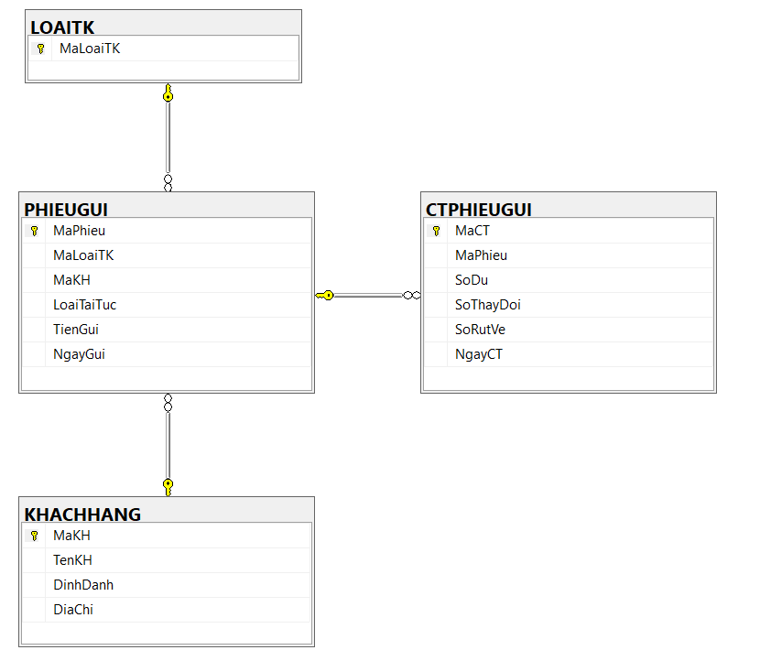

* **Thiết kế dữ liệu với tính tiến hóa:**
* Quy định liên quan: QĐ1.
* Sơ đồ luồng liên quan: SĐ1, SĐ6.
* Các thuộc tính mới: KyHan, TienGuiToiThieu.
* Thiết kế dữ liệu: table LOAITK, table PHIEUGUI, table CTPHIEUGUI, table KHACHHANG, table THAMSO.
* Các thuộc tính trừu tượng: MaLoaiTK, MaPhieu, MaCT, MaKH.
  + 1. **Xét yêu cầu cập nhật phiếu gửi tiền.**
* **Thiết kế dữ liệu với tính đúng đắn:**
* Qui định liên quan: QĐ2.
* Sơ đồ luồng liên quan: SĐ2.
* Các thuộc tính mới: SoDuKH, LaiSuat.
* Thiết kế dữ liệu: table LOAITK, table PHIEUGUI, table CTPHIEUGUI, table KHACHHANG, table THAMSO.
* Các thuộc tính trừu tượng: MaLoaiTK, MaPhieu, MaCT, MaKH.
* Sơ đồ logic:

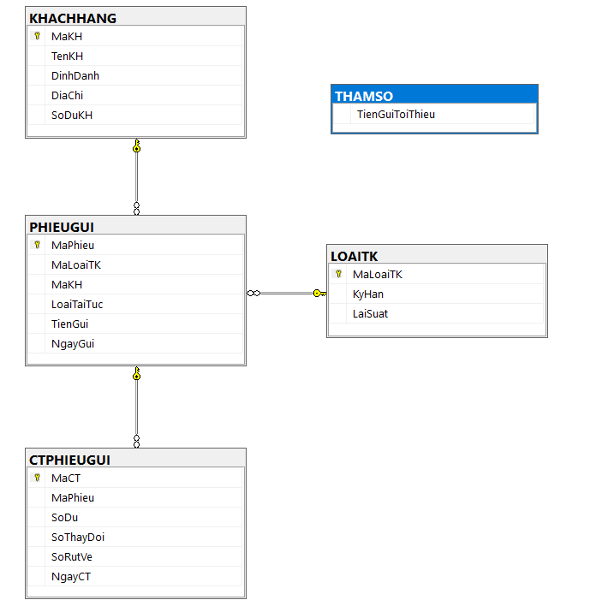

* **Thiết kế dữ liệu với tính tiến hóa: Không có**
  + 1. **Xét yêu cầu lập phiếu rút tiền.**
* **Thiết kế dữ liệu với tính đúng đắn:**
* Biểu mẫu liên quan: BM3.
* Sơ đồ luồng liên quan: SĐ3.
* Các thuộc tính mới: NgayRut, SoTienRut.
* Thiết kế dữ liệu: table CTPHIEUGUI, table KHACHHANG, table PHIEUGUI, table THAMSO, table LOAITK.
* Các thuộc tính trừu tượng: MaPhieu, MaKH, MaCT, MaLoaiTK.
* Sơ đồ logic:

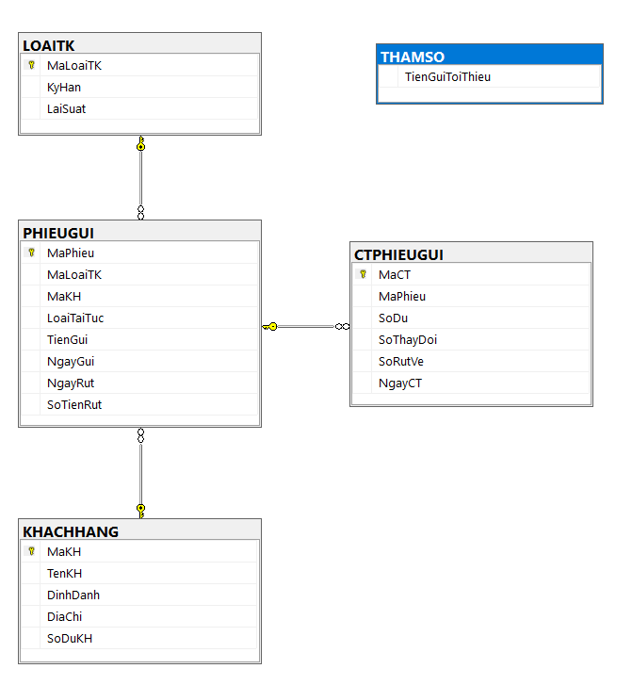

* **Thiết kế dữ liệu với tính tiến hóa:**
* Quy định liên quan: QĐ3.
* Sơ đồ luồng liên quan: SĐ3.
* Các thuộc tính mới: NgayRutToiThieu.
* Thiết kế dữ liệu: table CTPHIEUGUI, table KHACHHANG, table PHIEUGUI, table LOAITK, table THAMSO.
* Các thuộc tính trừu tượng: MaPhieu, MaKH, MaCT, MaLoaiTK.
* 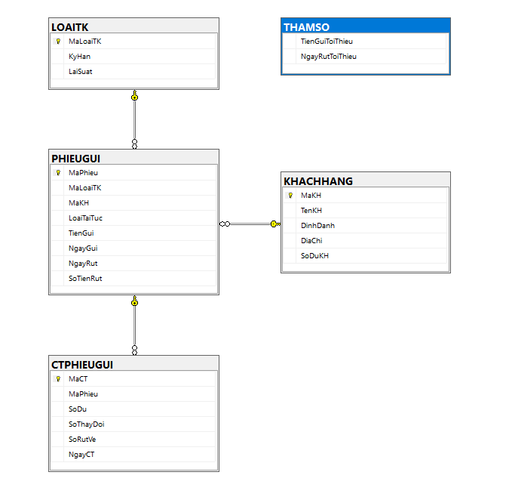Sơ đồ logic:
  + 1. **Xét yêu cầu tra cứu phiếu gửi tiền.**
* **Thiết kế dữ liệu với tính đúng đắn:**
* Biểu mẫu liên quan: BM4.
* Sơ đồ luồng liên quan: SĐ4.
* Các thuộc tính mới: Không có.
* Thiết kế dữ liệu: table CTPHIEUGUI, table KHACHHANG, table PHIEUGUI, table LOAITK, table THAMSO.
* Các thuộc tính trừu tượng: MaPhieu, MaKH, MaCT, MaLoaiTK.
* Sơ đồ logic:
* **Thiết kế dữ liệu với tính tiến hóa: Không có**
  + 1. **Xét yêu cầu lập báo cáo.**
       1. **Xét yêu cầu lập báo cáo doanh số hoạt động ngày**
* **Thiết kế dữ liệu với tính đúng đắn:**
* Biểu mẫu liên quan: BM5.1.
* Sơ đồ luồng liên quan: SĐ5.
* Các thuộc tính mới: Không có.
* Thiết kế dữ liệu: table CTPHIEUGUI, table KHACHHANG, table PHIEUGUI, table LOAITK, table THAMSO.
* Các thuộc tính trừu tượng: MaPhieu, MaKH, MaCT, MaLoaiTK.
* Sơ đồ logic:



* **Thiết kế dữ liệu với tính tiến hóa: Không có.**
  + - 1. **Xét yêu cầu lập báo cáo phiếu gửi/rút tiền tháng**
* **Thiết kế dữ liệu với tính đúng đắn:**
* Biểu mẫu liên quan: BM5.2.
* Sơ đồ luồng liên quan: SĐ6.
* Các thuộc tính mới: Không có.
* Thiết kế dữ liệu: table CTPHIEUGUI, table KHACHHANG, table PHIEUGUI, table LOAITK, table THAMSO.
* Các thuộc tính trừu tượng: MaPhieu, MaKH, MaCT, MaLoaiTK.
* Sơ đồ logic:
* **Thiết kế dữ liệu với tính tiến hóa: Không có.**
  + 1. **Xét yêu cầu phân quyền người dùng (Tham khảo).**
* **Thiết kế dữ liệu với tính đúng đắn:**
* Biểu mẫu liên quan: BM8.
* Sơ đồ luồng liên quan: SĐ8.
* Các thuộc tính mới: MaKH -> MaNguoiDung, MaNhom, MatKhau, TenKH -> TenNguoiDung, TenNhom, CTPHIEUGUI(NgayCT) -> CTPHIEUGUI(NgayThayDoi).
* Thiết kế dữ liệu: table CTPHIEUGUI, table KHACHHANG -> table NGUOIDUNG, table PHIEUGUI, table LOAITK,table THAMSO, table NHOMNGUOIDUNG.
* Các thuộc tính trừu tượng: MaPhieu, MaKH -> MaNguoiDung, MaCT, MaLoaiTK, MaNhom.
* 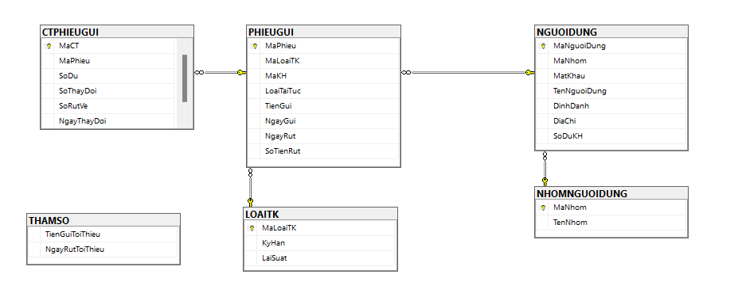Sơ đồ logic:
  1. **Sơ đồ logic hoàn chỉnh.**



* 1. **Danh sách các bảng dữ liệu (table) trong sơ đồ.**

|  |  |  |
| --- | --- | --- |
| **STT** | **Tên bảng dữ liệu** | **Diễn giải** |
| 1 | PHIEUGUI | Danh sách Phiếu gửi tiền |
| 2 | CTPHIEUGUI | Danh sách Chi tiết phiếu gửi tiền |
| 3 | LOAITK | Danh sách Loại tiết kiệm |
| 4 | NGUOIDUNG | Danh sách Người dùng |
| 5 | THAMSO | Danh sách Tham số |
| 6 | NHOMNGUOIDUNG | Danh sách Nhóm người dùng |

* 1. **Mô tả từng bảng dữ liệu.**

❖ Bảng PHIEUGUI

|  |  |  |  |  |
| --- | --- | --- | --- | --- |
| **STT** | **Thuộc tính** | **Kiểu dữ liệu** | **Ràng buộc** | **Diễn giải** |
| 1 | MaPhieu | INT IDENTITY(1,1) | PK, NOT NULL | Mã phiếu gửi tiền |
| 2 | MaLoaiTK | INT | FK, NOT NULL | Mã loại tiết kiệm |
| 3 | MaKH | NVARCHAR(20) | FK, NOT NULL | Mã khách hàng |
| 4 | LoaiTaiTuc | INT | NOT NULL | Loại tái tục  (0 – Tái tục gốc, 1 – Tái tục toàn bộ, 3 – Không tái tục) |
| 5 | TienGui | MONEY | NOT NULL | Tiền gửi |
| 6 | NgayGui | SMALLDATETIME | NOT NULL | Ngày gửi tiền |
| 7 | NgayRut | SMALLDATETIME |  | Ngày rút tiền |
| 8 | SoTienRut | MONEY |  | Số tiền rút |

❖ Bảng CTPHIEUGUI

|  |  |  |  |  |
| --- | --- | --- | --- | --- |
| **STT** | **Thuộc tính** | **Kiểu dữ liệu** | **Ràng buộc** | **Diễn giải** |
| 1 | MaCT | INT IDENTITY(1,1) | PK, NOT NULL | Mã chi tiết của phiếu gửi tiền |
| 2 | MaPhieu | INT | FK, NOT NULL | Mã phiếu gửi tiền |
| 3 | SoDu | MONEY | NOT NULL | Số dư |
| 4 | SoThayDoi | MONEY | NOT NULL | Số tiền thay đổi |
| 5 | SoRutVe | MONEY | NOT NULL | Số tiền rút về |
| 6 | NgayCT | SMALLDATETIME | NOT NULL | Ngày và thời gian rút tiền về |

❖ Bảng LOAITK

|  |  |  |  |  |
| --- | --- | --- | --- | --- |
| **STT** | **Thuộc tính** | **Kiểu dữ liệu** | **Ràng buộc** | **Diễn giải** |
| 1 | MaLoaiTK | INT IDENTITY(1,1) | PK, NOT NULL | Mã loại tiết kiệm |
| 2 | KyHan | SMALLINT | NOT NULL | Kỳ hạn của loại tiết kiệm |
| 3 | LaiXuat | FLOAT | NOT NULL | Lãi xuất của loại tiết kiệm |

❖ Bảng NGUOIDUNG

|  |  |  |  |  |
| --- | --- | --- | --- | --- |
| **STT** | **Thuộc tính** | **Kiểu dữ liệu** | **Ràng buộc** | **Diễn giải** |
| 1 | MaNguoiDung | NVARCHAR(20) | PK, NOT NULL | Mã khách hàng |
| 2 | MaNhom | INT | FK, NOT NULL | Mã nhóm người dùng |
| 3 | MatKhau | NVARCHAR(255) | NOT NULL | Mật khẩu người dùng |
| 4 | TenNguoiDung | VARCHAR(40) | NOT NULL | Tên người dùng |
| 5 | DinhDanh | VARCHAR(40) | NOT NULL | Định danh người dùng |
| 6 | DiaChi | VARCHAR(40) | NOT NULL | Địa chỉ của người dùng |
| 5 | SoDuNguoiDung | MONEY | NOT NULL | Số dư của người dùng |

❖ Bảng NHOMNGUOIDUNG

|  |  |  |  |  |
| --- | --- | --- | --- | --- |
| **STT** | **Thuộc tính** | **Kiểu dữ liệu** | **Ràng buộc** | **Diễn giải** |
| 1 | MaNhom | INT | PK, NOT NULL | Mã nhóm người dùng |
| 2 | TenNhom | NVARCHAR(20) | NOT NULL | Mã nhóm người dùng |

❖ Bảng THAMSO

|  |  |  |  |  |
| --- | --- | --- | --- | --- |
| **STT** | **Thuộc tính** | **Kiểu dữ liệu** | **Ràng buộc** | **Diễn giải** |
| 1 | TienGuiToiThieu | MONEY | NOT NULL | Số tiền tối thiểu trong một lần gửi |
| 2 | NgayRutToiThieu | INT | NOT NULL | Số ngày tối thiểu sau khi gửi để có thể rút tiền |